Введение
Настоящее руководство не является самоучителем, по которому желающие учиться игре на морин - хууре могли бы овладеть этим искусством.
Ни школы, ни сборники упражнений, ни любые самоучители не смогут, заменить учащемуся живых советов, необходимого постоянного контроля и помощи опытного педагога.
Начало занятий - важное событие в жизни ученика. Методику проведения первых уроков следует тщательно продумать, имея в виду не только практическую сторону обучения, но и музыкально-воспитательные задачи. Рекомендуется сначала провести с учащимися класса краткую беседу о музыке и музыкантах, познакомить их с морин - хууром, сыграть доступные для их понимания пьесы. Словом, надо прежде всего постараться увлечь учащихся перспективами будущей деятельности и радостного труда музыканта, вызвать у них интерес к музыке и к тому инструменту, на котором они будут обучаться. При этом не следует скрывать трудностей, с которыми связано обучение игре на морин - хууре (не запугивая их). Беседу следует вести непринужденно (не в виде лекции) с использованием различных методов.
Определяющими факторами для организации первых уроков являются не только степень и качество дарования ребенка, но и черты его характера; активность или апатичность натуры, присущие ему внимательность или рассеянность, прилежание или леность и т.д., степень общего и музыкального развития, условия окружающей его среды—все это вехи, которые определяют индивидуализацию педагогического процесса.
Задача педагога, работающего с детьми, прежде всего—полностью учесть все особенности ребенка и рационально использовать эти данные в педагогическом процессе, культивируя и, развивая положительные стороны, изгоняя и искореняя недостатки ученика.
В педагогической работе с детьми в период подготовительной стадии следует немедленно включать ребенка в учебную жизнь класса. Он еще не обучается игре на инструменте, но, слушая других ребят и получая от педагога интересующие его разъяснения, он уже занимается и посещает раза два в неделю (на 1-1,5 часа) класс. Нужно показывать начинающему других учащихся различных ступеней развития, но преимущественно на первом-втором году обучения. В таких условиях он получает те сведения, которые ему будут нужны в самом начале индивидуальных занятий (основы игры), знакомится со строением инструмента (названием частей его и смычка, их предназначением в процессе игры).
Очень важно заинтересовать ребенка в обучении. Но фактор интереса, вернее— культивирование его в учебе нельзя рассматривать как снижение требовательности педагога. Интерес учащегося к своей учебе-труду и создание этой заинтересованности у ребенка, дающей огромную активизацию учебного процесса, совершенно не влекут за собой понижения требований к работе. Наоборот, в таких условиях педагог имеет право быть еще более требовательным. Зде^ь уместно привести умное замечание отца одного одаренного ребенка: »Я знаю, что мой сын очень даровит, и я лелею его талант, но лелею так, что он этого не замечает». То же можно сказать и в отношении заботы педагога о своем ученике. Создаваемые для ребенка того или иного возраста максимально благоприятные условия учебы, заботливость педагога, привязанность и любовь к ученику никогда и ни в коей мере не должны иметь следствием понижение требовательности к учащемуся, не должны и не могут расцениваться как либеральное отношение педагога к учащемуся. Учащийся должен осознавать, что учеба есть творческий труд.
Рациональное воспитание технического аппарата играет в педагогике с детьми огромную роль. Педагоги-музыканты знают, что неправильные навыки, усвоенные учащимся на первоначальном этапе обучения, очень трудно исправить. Чаще всего такиеприемы и навыки возникают из-за чрезмерно трудных, непосильных для ученика заданий и ошибок, которые допускают неопытные педагоги, работающие с начинающими. Поэтому совершенно необходимо соблюдать в обучении юных музыкантов последовательность, постепенность в возрастании трудностей.
Особенно важно придерживаться строгой постепенности в усложнении заданий в период первоначального обучения игре на смычковом инструменте, когда учащиеся начинают овладевать очень сложными навыками постановки, звукоизвлечения, интонации и основными приемами техники. Педагогу - морин-хууристу необходимо, поэтому очень тщательно продумать методику первоначального обучения своих учеников, добиваясь постепенного перехода от менее трудных заданий к более сложным, подбирая учебный материал, доступный для ученика, как со стороны художественного содержания, так и техники исполнения.

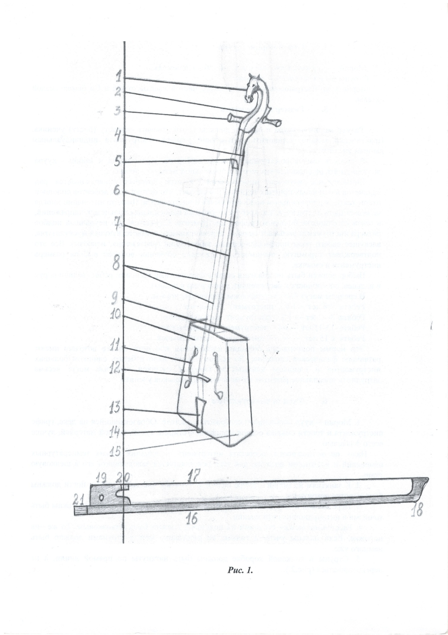

Строй морин - хуура
Морин - хуур имеет две струны: I - Фа, II - Си бемоль.
Струны Фа и Си бемоль – изготавливаются из конского волоса , или же из лески
Морин-хуур настраивается по интервалам чистой кварты от Фа и Си бемоль малой октавы.

Размер инструмента
Размер морин - хуура и смычка должны соотвествовать возрасту (росту) ученика. Практически можно установить соотвествие размера инструмента индивидуальным данным ученика.
В детских смычково-струнных классах выбор размера смычка и морин - хуура должен занять надлежащее ему место в прикладной методике педагога.
Внимательное изучение многих ребят, в игре которых обнаруживается ряд недочетов в основных приемах техники, показывает, что истоки этих дефектов сплошь и рядом таятся в неправильном подборе смычка и инструмента. Чистота интонации иногда не может быть достигнута, т.к. требует от ребенка непосильных пальцевых напряжений, в связи со слишком большим грифом инструмента. Случается, что неудачный подбор размера инструмента вызывает сильное перенапряжение соответствующей мускулатуры, влекущее своего рода профессиональные заболевания (растяжения, неврозы). Все это подтверждает огромную значимость в практике обучения вопроса выбора размера инструмента и смычка.
Выбор должен быть поставлен в связи с физическими данными ребят (величина рук и пальцев, способность к растяжению, длина руки в целом).
В среднем могут быть установлены следующие нормы:
Ребята 7-8 лет - 1/4 инструмент ^{Х}А смычок
Ребята 8-12лет—1/2 инструмент целый смычок
Ребята 13-15лет—3/4 инструмент целый смычок
Ребята с 15 лет — целый инструмент целый смычок
Эти нормы подвержены большим колебаниям, ибо дети одного возраста имеют различное физическое сложение. Во всяком случае, надо избегать слишком больших инструментов и слишком длинных и тяжелых смычков, которые могут весьма затруднить правильное развитие первоначальных навыков ученика.

Уход за инструментом
1. Морин - хуур необходимо содержать в чистоте. Образовавшийся на деке, грифе инструмещ'а и трости смычка осадок канифоли - стирать сухой, мягкой материей, лучше всего фланелью.
Надо, по возможности, оберегать интсрумент от влияния резких температурных изменений и влажности воздуха, для* чего рекомендуется заворачивать его в шелковую ткань.
2. К занятиям на морин - хууре надо приступать с чистыми руками; ногти должны быть коротко острижены.
3. Перед игрой инструмент должен быть тщательно настроен. Струны должны быть точными в интонационном отношении.
4. Расстояние между струнами на подставке должно быть одинаковым. То же -на порожке. Если пальцы ученика тонкие, то расстояние между струнами должно быть немного уже.
5. Струны в колковой коробке должны быть натянуты по прямой линии, а не перекрещиваться (рис.2.).
6. Не следут трогать волос смычка руками, так как загрязненный волос плохо
извлекает звук.
7. Для сохранения упругости трости необходимо после занятий ослабить натяжение волоса винтом.
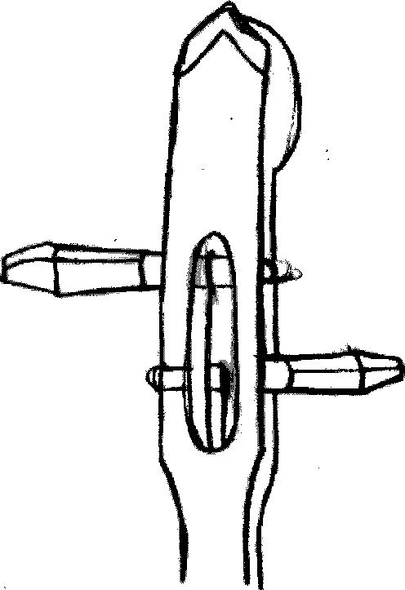
Рис. 2.

II. КРАТКИЕ МЕТОДИЧЕСКИЕ УКАЗАНИЯ
(для педагогов)
1. О «постановке» при игре на морин - хууре
Внешняя форма игры (так называемая «постановка») педагога не может являться абсолютно неизменным критерием в воспитании у учащегося технической базы игры, т.к. в основе постановки учащегося лежат различные анатомо-физиологические типовые особенности конституции верхних конечностей и поскольку форма игры (постановка) является лишь внешним следствием всего процесса приспособления организма к игре, протекающего по «закону» экономии сил и движений. В этом процессе различные, часто диаметрально-противоположные, типовые особенности организации не могут не сказаться на форме игры (постановке). Следовательно, постановка в ее целостном понимании является лишь формой, вытекающей из правильно происходящего процесса приспособления организма, рационального усвоения двигательной функции, присущей смычково-струнной игре.
Постановка современного исполнителя в целом ряде фаз игры в немалой мере специфична и «искусственна» и стимулируется теми требованиями, которые диктует музыкальное искусство в области технических приемов исполнителю-струннику. Поэтому современное понимание «естественной» игры сводится к наиболее рациональному овладению различными техническими приемами в этих, нередко скорее искусственных положениях верхних конечностей организма играющего при минимуме затраты силы со стороны организма. Естественная игра есть игра без излишнего для поставленной цели, а тем более судорожного, напряжения, т.е. техника непринужденная и вполне подвластная исполнителю. Всякое движение есть выражение волеизъявления и должно быть в первой стадии овладения им со стороны учащегося сознательным, т.е. не должно быть вялым. Оно должно сознательно ощущаться и быть энергичным. Эта энергичность не есть судорожное напряжение—так же, как не напряженность не есть вялость. Тартини выставляет физиологический тезис: «Сила без судорожности, эластичность без расхлябанности».
На морин - хуре играют сидя, зажав трапециевидный корпус между коленями и держа гриф под острым углом (почти вертикально) вверх. (Рис. 3.).
Звукоизвлечение флажолетное, без прижимания струн к грифу. Струны зажимаются между фалангами указательного и среднего пальцев левой руки, либо между ногтем мизинца и подушечкой безымянного пальца левой руки. Большой палец служит для поддержки шейки инструмента и для зажатия струн не используется. Смычок держат в правой руке, при этом пучок конского волоса на смычке зажимается ладонью, что позволяет регулировать силу его натяжения во время игры и, таким образом, варьировать тембр инструмента.

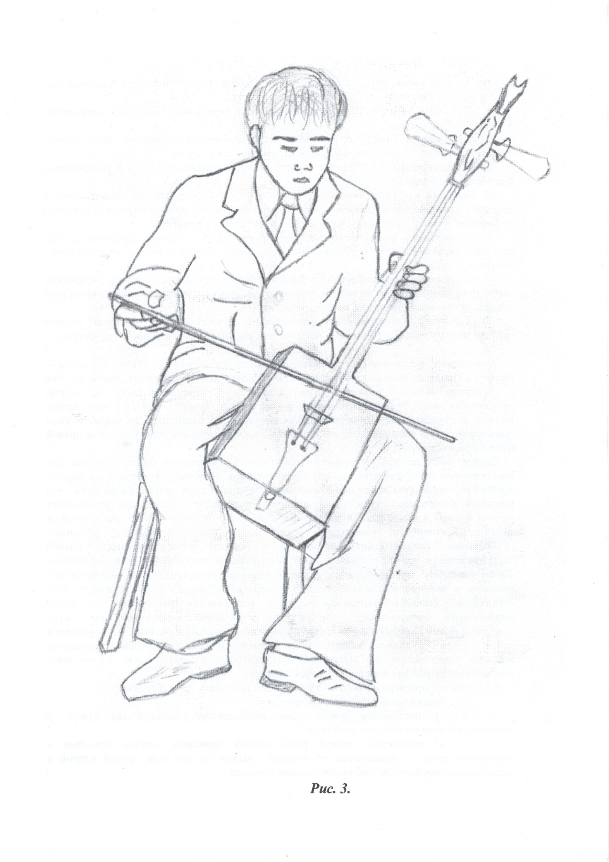

На первых порах обучения можно использовать упражнения подготавливающие работу над постановкой:
1. «Кулачки» - сильно сжимать и разжимать кулачок, задерживаясь в напряжении всего несколько секунд.
2. «Руки вверх» - вытянуть руки вверх с выпрямленными пальцами. Затем, ронять только пальцы на обеих руках, потом кисти, предплечья и плечи.
3. «Прыжок вперед» - помогает научить малыша правильно стоять и распределять вес тела равномерно на обе ноги.
4. «Часики» - упражнение для правой руки. Ручка находится на уровне талии и согнута в локте, поднимаем кисть к носу (смотрим на часы), затем вернуться в исходное положение, дальше смотрим на часы издалека, отводим руку вперед.
5. «Зеркальце» - упражнение для левой руки, кисть ладонью повернута к себе, пальчики округлены, как бы удерживают зеркальце, добавить сгибание и разгибание в локтевом суставе.
6. «Буратино» - поднести к носу большой палец левой руки, пальцы распустить, затем тоже самое делаем мизинцем этой же руки. Это упражнение поможет левой руке сделать правильный поворот к корпусу скрипки.
7. «Телефон» - упражнение на развитие чувства ритма. Вначале педагог прохлопывает в ладоши несложные ритмические рисунки, ученик пытается повторить.
Естественно, что основная устремленность педагога на первых этапах обучения— развить в учащемся координацию в моментах работы правой и левой рук, тем более, что в организме человека заложено стремление к «симметричной» (если так можно выразиться) работе рук—одинаковой по форме и цели. Задача сводится к тому, чтобы развить в учащемся способность к одновременным, но различным по форме и цели движениям, т.е. в специфическом понимании—координировать работу левой и правой руки в процессе игры.
Первые уроки должны, несомненно посвящаться воспитанию ведения смычка, без участия левой руки(«нажатие струн»). Но, ставя так вопрос, нельзя впадать и в другую крайность—чрезмерно длительное изучение функций одной лишь правой руки, что нарушает вышеизложенную задачу педагога—воспитание координации в моментах работы правой и левой рук. Подобные «загибы» также приводят (особенно у детей) к падению активности учащегося: уроки становятся «скучными», «сухими».
Необходимо, следовательно, применить с самого начала обучения способ звукоизвлечения, не требующий особой подготовки и доступный для начинающего. Таким способом звукоизвлечения является pizzicato, которым любой ученик может овладеть в течение нескольких минут, в чем легко убедиться на практике. Этот простейший способ звукоизвлечения дает возможность на первом же уроке использовать «озвученные» упражнения для левой руки (которые легко контролируются слухом) и в том чибле несложные, короткие мелодии. Это позволяет с самого начала обучения установить тесную взаимосвязь между развитием специальных навыков учащегося и его музыкально-художественным воспитанием. Кроме того, неизмеримо возрастает интерес ученика к занятиям.
В постановке при игре на морин - хууре нужно различать три «стороны»:
а)посадка и установка инструмента;
б)постановка левой руки—расположение пальцев на грифе и соответствующее положение всей руки;
в) постановка правой руки—способ держания смычка пальцами и положение руки в зависимости от ведения смычка по той или другой струне и выполнения определенных исполнительских приемов.

Чтобы играть длительное время с возможно меньшим утомлением, морин-хуурист должен сидеть непринужденно и, вместе с тем, обеспечить активное, «собранное» состояние тела, нормальное дыхание и правильную деятельность сердца. Для этого целесообразно садиться примерно на половину или на одну треть стула, не опираясь, однако на его спинку (что располагает к отдыху, а не к работе). Ноги играющего должны свободно всей ступней стоять на полу; стояние на носках, подгибание ног за ножки стула и другие недостатки, часто наблюдаемые у учащихся, вызывают излишнее напряжение тела и некрасивую посадку. Обычно левая нога немного выдвигается вперед.
Морин - хуур необходимо расположить так, чтобы, во-первых, не затруднять деятельность сердца и дыхания играющего и, во-вторых, обеспечить возможность выполнения необходимых движений обеих рук с наименьшей затратой усилий. При правильной постановке морин-хуура она получает три основные точки опоры:
1) на шпиле;
2) верхняя опора—у груди играющего (приблизительно против левого плеча);
3) у колена левой и правой ноги.
Основную опору морин-хуура следует сосредоточить на шпиле с тем, чтобы «разгрузить» две другие точки опоры и обеспечить наиболее непринужденное положение тела играющего.
Для большей устойчивости морин-хуура ей нужно придать довольно значительный наклон (струны устанавливаются по отношению к полу приблизительно под углом 50- 60°), а это потребует применения достаточно длинного шпиля—22-26 см (при правильном расположении морин-хуура колок струны обычно устанавливается недалеко от шеи играющего, немного ниже левого уха). Целесообразно также незначительно повернуть инструмент в правую сторону (если смотреть на играющего), что позволит с большим удобством вести смычок на струнах Фа и Си бемоль и переходить с одной струны на другую. Если же морин-хуур установлена совершенно прямо (без поворота вправо), то при игре на струне Фа придется слишком высоко поднимать правую руку, что вызовет более быструю ее утомляемость.
Чрезмерный поворот инструмента вправо (чаще наблюдается у морин-хууристок) затрудняет ведение смычка на струне Си бемоль.
Приступая к занятиям, нужно прежде всего подобрать для ученика стул соответствующей высоты. Это особенно важно при обучении детей маленького роста, так как посадка на стуле нормальной высоты приводит к тому, что ноги ученика оказываются в «висячем» положении, которое его быстро утомляет. Обычно в таких случаях пользуются низкими стульями, но слишком низкая посадка часто приводит к сутулости учащегося и не вполне правильному расположению морин-хуура. Поэтому и для детей маленького роста лучше использовать не очень низкие стулья, наблюдая за тем, чтобы ноги ученика свободно могли стоять на полу всей ступней. Если стул недостаточно высок, можно подкладывать на сиденье дощечки соответствующей высоты, как это делают цианисты. В некоторых случаях, например, когда приходится пользоваться несколько большим по размеру инструментом, можно и для детей (не очень маленького роста) применять стулья нормальной высоты, подкладывая дощечки нужной толщины под ноги ученика, в особенности под левую ногу, служащую одной из «опор» для морин-хуура.
Далее ученику необходимо объяснить указанные условия правильной посадки, предупредить его о недопустимости согнутого положения спины, подчеркнуть огромную роль внимания во время занятий, умения своевременно обнаружить и устранить излишнее напряжение мышц и т.д. Затем необходимо определить требуемое положение морин-хуура и основные ее точки опоры. Достигается это следующим образом. Педагог прислоняет верхний (правый) край задней деки к груди ученика (приблизительно у диафрагмы), определяя тем самым местоположение верхней

«опоры» инструмента; подбирая затем соответствующую длину шпиля, не трудно уже выяснить и две другие «опоры»: у колена левой ноги и на шпиле.
Таким образом определяется наиболее правильное и целесообразное для данного ученика положение морин-хуура. Добившись у ученика правильной, непринужденной посадки, можно перейти к наиболее сложной задаче—постановке рук. Развитие у ученика навыков постановки и элементарных приемов техники каждой руки в отдельности, как уже известно, начинается с первого урока и ведется параллельно на протяжении первых двух-четырех недель обучения. Эта работа должна быть очень тщательной, с соблюдением строгой постепенности в возрастании трудностей. На уроках педагога и в самостоятельных занятиях ученика рекомендуется чередовать упражнения для обеих рук с тем, чтобы дать каждой из них некоторый отдых и внести разнообразие в занятия. В процессе работы над постановкой рук следует пояснить ученику приемы постановки, постепенно добиваясь того, чтобы он сознательно их выполнял.

Постановка левой руки
1) Пальцы, непосредственно выполняющие разнообразные задачи левой руки (нажим на струну, интонирование, смена позиций, вибрация и др.), должны быть достаточно крепкими и в то же время подвижными в своих основных (пястно- фаланговых) суставах (что необходимо для развития беглости).
2) Пальцы следует ставить во время игры округло, не допуская прогиба (проваливания) суставных косточек. Что такое положение пальцев во время игры является наиболее целесообразным, легко убедиться на практике, опираясь на струну (или для наглядности и упрощения задачи - о край стола) сначала при выпуклых, а затем при «проваленных» суставах. В первом случае легче осуществлять нажим на струну, сохраняя подвижность пальцев в основных суставах; во втором случае (при «проваленных» суставах пальцев) обнаруживается значительное напряжение в кисти, а пальцы теряют необходимую подвижность.
3) При игре на морин-хууре пальцы необходимо устанавливать на струну прямо или с очень небольшим наклоном в сторону порожка. Косое положение пальцев на грифе, естественное при игре, затрудняет на морин-хууре вибрацию, имеющую исключительно важное значение для достижения певучего звука. Излишний наклон пальцев устраняется путем некоторого поворота кисти в сторону мизинца (супинация), а также путем выдвижения локтя и всей руки вперед.
4) В практике установлено, что для получения мягкого звука следует нажимать струну более мясистой частью конца пальца («подушечкой»). Поэтому пальцы не должны слишком сгибаться в суставах ногтевой фаланги, сохраняя несколько вытянутое положение, особенно если «подушечки» недостаточно мясисты.
5) При игре на одной струне все пальцы должны устанавливаться на одной линии, то есть на линии данной струны. Для этого мизинец, который обычно короче других пальцев, приходится ставить менее согнуто. При переходе со струны на струну пальцы следует то несколько больше сгибать (переход со струны, лежащей справа, на струну, расположенную слева), то незначительно вытягивать.
6) Кроме того, чтобы сохранить наиболее свободное состояние руки, большой палец, установленный своим концом на шейке инструмента, должен легко касаться шейки, хотя в отдельных случаях им оказывается, «противодавление» нажиму других пальцев. Ощущение при нажиме струны имеет сходство с легкой «опорой» руки на грифе. Для удобства перемещения пальцев по всем двум струнам большой палец целесообразно установить на шейке инструмента приблизительно против двух струн (Фа и Си бемоль).
7) Для того чтобы облегчить пальцам выполнение указанных задач, необходимо удерживать руку «на весу». Более или менее высокое положение руки (с внешней стороны более заметно положение локтя) зависит, во-первых, от положения струны, на которой приходится играть, и, во-вторых, от высоты позиции: на струнах рука (локоть) сохраняется на «средней» высоте, на струне Фа—несколько ниже, а на Си бемоль— немного выше; на первых позициях рука (локоть), естественно, установится ниже, чем на высоких позициях. Для свободного перемещения руки (пальцев) по грифу целесообразно удерживать ее на первых позициях на некоторой «средней» высоте. К этому нужно приучать учащегося с самого начала обучения, не допуская низкого опускания локтя.
Вся рука, от плеча до пальцев, должна быть в свободном (не напряженном) состоянии.
Шейку морин-хуура следует положить на основании указательного пальца и слегка придерживать мякотью ногтевой фаланги большого пальца и слегка придерживать мякотью ногтевой фаланги большого пальца, примерно, напротив промежутка между первым и вторым пальцами (рис. 4, 5).
Пальцы необходимо ставить на струну закругленно, верхним отделом наружной фаланги положение 1, 2 пальца, серединами подушечек 3, 4 пальца. Между вторыми суставами пальцев должно быть небольшое пространство. Это обеспечит свободу и самостоятельность движений пальцев.
Пальцы нужно ставить уверенно и энергично; однако следует предостерегать учащегося от чрезмерного давления пальцев на струны.
Снимать пальцы следует четко и таким образом, что бы поднятый палец находился точно над тем местом струны, на котором был взят звук.
На первых порах для развития элементарных приемов постановки левой руки первые дни обучения ученик извлекает звук pizzicato. Поэтому, прежде чем перейти к упражнениям для левой руки, нужно предварительно показать и объяснить учащемуся способ извлечения звука pizzicato: большой палец упирается в гриф (чаще всего вблизи
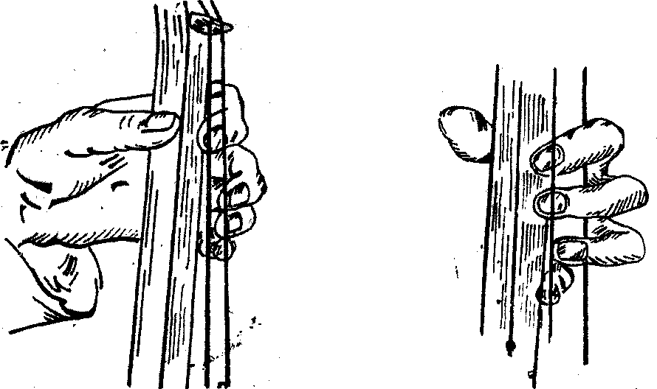
Рис. 4.

Рис. 5.
способ извлечения звука pizzicato: большой палец упирается в гриф (чаще всего вблизи выемки шейки), а указательный (иногда средний) палец оттягивает струну в правую сторону с большей или меньшей силой (в зависимости от требуемой громкости звука).
Для получения более яркого и резкого звука часто перемещают правую руку ближе к подставке.

Следующие упражнения на открытых струнах с использованием половинных и четвертных длительностей способствует развитию у учащегося слухового представления об интервале кварта (что облегчает ему в дальнейшем настройку инструмента):
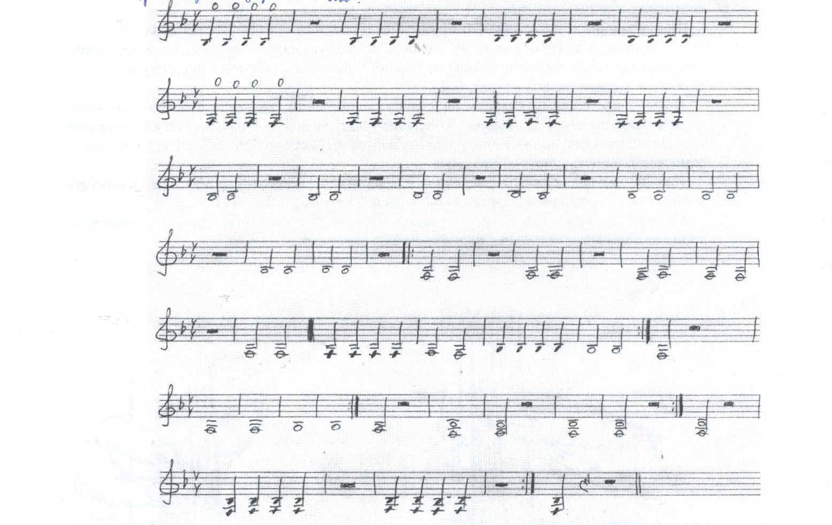

В данном упражнении ученик впервые встречается с необходимостью координировать различные по характеру действия рук: пальцы левой руки достаточно сильно прижимают струну, в то время как правая рука мягко ее оттягивает. Именно координация движений рук главным образом и затрудняет учащихся, которые в начале непроизвольно стремятся с одной и той же силой оттягивать струну правой рукой и нажимать на нее пальцами или, наоборот, при мягком оттягивании струны правой рукой они ослабляют нажим пальцев левой, что отрицательно влияет на чистоту и ясность звука. Однако это затруднение быстро преодолевается, если внимание учащегося сосредоточено на достижении хорошего по качеству звука и точности ритма.
Привыкнув правильно ставить пальцы и удерживать руку на первой позиции, ученик переходит к более сложным упражнениям с применением открытых струн с четвертными и восьмыми длительностями.
Наряду с данными упражнениями ученик изучает короткие пьесы соответствующей трудности, что, с одной стороны, повышает его интерес к занятиям, а с другой, способствует совершенствованию изучаемых им приемов. Весьма ценной учебно
художественной литературой являются народные мелодии, подобранные в соответствии с методической задачей. Например:
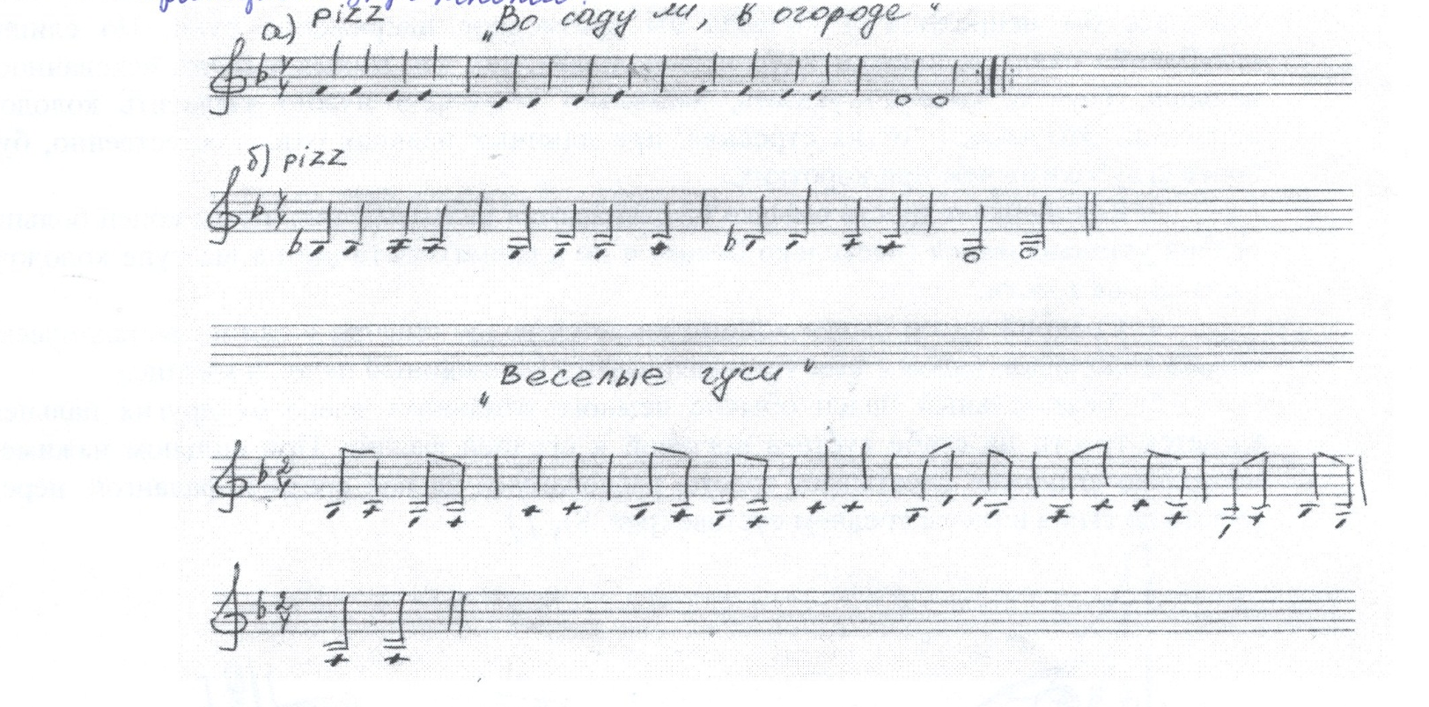

Все указанные упражнения для левой руки, которые в первые недели ученик играет pizzicato, чередуются с упражнениями для правой руки (на открытых струнах).

Постановка правой руки
В постановке правой руки следует различать две «стороны»:
1) способ держания («хватка») смычка и
2) положение руки при выполнении различных приемов ведения смычка.
Способ держания смычка:
1. Смычок следует удерживать настолько свободно, чтобы пальцы сохраняли подвижность. При «крепком» держании смычка («жесткой хватке») его невозможно вести правильно и достигнуть хорошего качества звука. В то же время необходимо удерживать смычок достаточно прочно («цепко»), что особенно важно при значительных нажимах на струну и выполнении различных штрихов и акцентов (рис. 6., риетТ?),
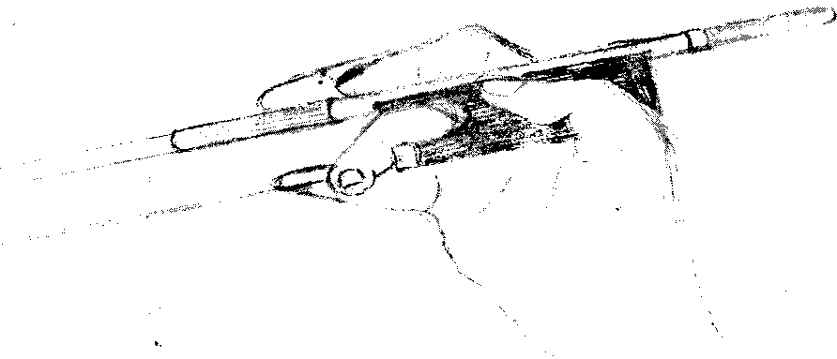.
2. Для прочного держания смычка нужно прежде всего охватить пальцами колодочку достаточно «глубоко». Расположение пальцев поверх трости не пригодно для игры на виолончели, так как при нажиме смычка (особенно при сильном нажиме) хватка оказалась бы непрочной и вызвала бы чрезмерное напряжение руки. Но слишком «глубокий» охват колодочки тоже нерационален, так как может вызвать «скованность» пальцев. Трудно, конечно указать, насколько «глубоко» нужно захватить колодочку пальцами. Это зависит от их строения: при длинных пальцах охват, естественно, будет более «глубоким» чем при коротких.
3. Колодочка и трость смычка удерживаются пальцами так, чтобы конец большого пальца устанавливался (несколько боком, а не плашмя) частично на выступе колодочки, частично на трости.
4. Средний палец своим концом касается волос смычка у самого металлического ободка колодочки; рядом с ним устанавливаются безымянный палец и мизинец.
5. Указательный палец обычно немного отодвинут влево от других пальцев и касается трости на сгибе сустава ногтевой и средней фаланг. При сильном нажиме он несколько «глубже» охватывает трость, располагаясь на ней средней фалангой, нередко
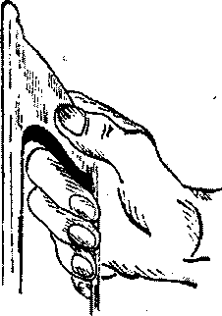 | 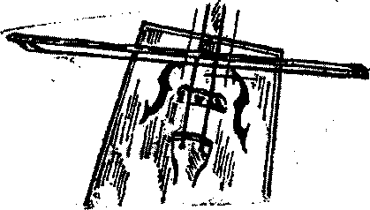

Рис. 7. Рис. 8.
В зависимости от исполнительской задачи и выполняемого приема различные пальцы более или менее активно участвуют в игре. Но, во всяком случае, необходимо обеспечить прочное и в, то, же время достаточно свободное держание смычка.
Положение правой руки во время ведения смычка зависит, прежде всего, от уровня струны и от того, какая часть смычка используется в данный момент игры. Причем наиболее заметно изменяется положение локтя. При игре на струне Фа рука (локоть) принимает наиболее высокое положение, на струне Си бемоль наиболее низкое. Но так как часто приходиться переходить смычком с одной струны на другую, то выгоднее удерживать руку (локоть) на «средней» высоте по отношению к крайним струнам.
Положение руки меняется также в зависимости от исполнительской задачи и изменения условий ведения смычка.^ . f Lq 4 i j
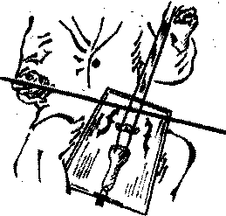 | 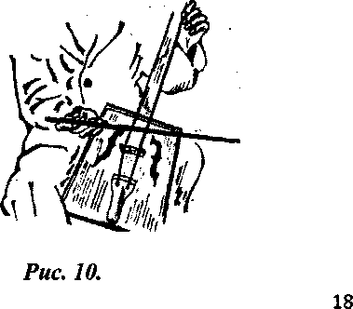

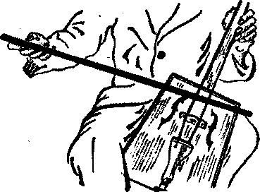
Рис. 11.
Подготовительные упражнения:
1. Ученик сближает непринужденно сложенные пальцы таким образом, чтобы большой палец своим концом (боком) установился на средней фаланге среднего пальца (ближе к безымянному), то есть приблизительно так, как он устанавливается при держании смычка.
2. Педагог удерживает смычок в горизонтальном или вертикальном положении (так, чтобы колодочка оставалась свободной), а ученик приучается правильно устанавливать пальцы на колодочке и трости. Причем следует обращать особое внимание на расположение среднего, указательного и большого пальцев, играющих наиболее важную роль в держании смычка.
3. Ученик (сидя за инструментом или стоя) сам удерживает смычок при помощи левой руки в вертикальном положении и упражняется в свободном охвате пальцами колодочки и трости; затем он удерживает смычок одной правой рукой.
4. При помощи педагога ученик устанавливает смычок, в средней его части, на струну Фа приблизительно на середине участка ее между грифом и подставкой. Удерживая смычок на месте, ученик мягко нажимает им струну, стремясь при этом ощутить некоторую «опору» руки.
5. Приучаясь самостоятельно (при помощи левой руки) устанавливать смычок на струне, ученик выполняет предыдущее упражнение.
6. Ученик упражняется в правильном свободном охвате пальцами колодочки и трости, удерживая смычок на струне при помощи левой руки и соблюдая требуемое положение руки в целом.
Упражнения 5 и 6 можно рекомендовать лишь учащимся старшего возраста. Ученикам младшего возраста первые 2-3 недели вообще следует заниматься только в присутствии педагога, так как при самостоятельных занятиях они обычно разрушают еще неокрепшие навыки постановки.
После указанных подготовительных упражнений можно перейти к развитию сложного навыка извлечения звука фмычком. В связи с этим необходимо объяснить ученику основные условия достижения высококачественного звука на морин-хууре и необходимый для этого способ ведения смычка, сопровождая пояснения наглядным показом на инструменте.
Приступая к развитию у учащихся практических навыков ведения смычка, нужно, прежде всего, подобрать наиболее легкие для начинающего упражнения, способствующие сохранению ненапряженного состояния руки, а также свободному держанию и ведению смычка.
Легче всего играть средней частью смычка, где условия ведения его наиболее благоприятны. Ученик без особых усилий сможет здесь удерживать и вести смычок, сохраняя свободное состояние руки (конечно, при условии полной сосредоточенности на выполнении этой сложной задачи).
Тем самым предотвращаются недостатки, обычно наблюдаемые у начинающих: «жесткая хватка» смычка и «зажатость» руки. Кроме того, используя для первых упражнений среднюю, а затем верхнюю части смычка, ученик с самого начала приучается к свободным движения предплечья, имеющим исключительно важное значение в технике звукоизвлечения.
Первые упражнения целесообразно начать на струне Фа, учитывая, что при этом рука находится в наиболее удобном («среднем») положении; сила звука—mf или р; смычок ведется примерно по середине участка струны, между грифом и подставкой:

^ pj_{t} средней частью смычка
Пауза в примере дает ученику возможность немного отдохнуть и подготовиться к изменению направления смычка; во время паузы смычок остается на струне.
По мере того, как ученик приучается свободно вести смычок в средней его части, можно перейти к упражнениям верхней половиной, а затем (через 1-2 урока) нижней половиной смычка (от колодочки примерно до середины):

в.п. (верхней половинной смычка) н.п. (нижней половинной смычка)
Через 8-10 дней ученики обычно привыкают достаточно свободно вести смычок и могут приступить к указанным упражнениям на всех струнах:

в.п. (верхней половинной смычка)
При этом необходимо обратить внимание ученика нате изменения в расположении руки (локтя), а также в направлении движения смычка, которые особенно заметны при игре на обеих струнах. Наглядное представление об этих изменениях ученик получит в следующем упражнении:

с.р. (средней частью смычка)
После того, как ученик закрепит навык игры каждой частью смычка, он может без особых затруднений перейти к упражнениям всем смычком:

в.с. (всем смычком)

В этом случае ученик должен с особым вниманием следить за сохранением правильной постановки и свободного состояния руки, а также наблюдать за тем, чтобы смычок постоянно двигался под прямым углом к струне, и добиваться мягкого, чистого звука.
Основные задачи, стоящие перед педагогом на самом начальном этапе обучения, заключаются в том, чтобы развить у ученика элементарные навыки постановки и приемы игры на первой позиции, научить его правильно вести смычок и извлекать звук удовлетворительного качества. Причем необходимо особенно тщательно следить, чтобы у ученика не появились неправильные навыки («жесткая хватка» смычка, чрезмерное напряжение в руках и др.), которые в дальнейшем будет трудно исправить. Важно еще раз отметить, что при решении указанных задач педагогу необходимо учитывать индивидуальные особенности, возраст и развитие каждого ученика, соответственно видоизменяя материал и методы обучения.
Наряду с этими специальными задачами нужно с первых же уроков тщательно воспитывать музыкальный слух и художественные представления учащегося, развивать у него чувство ритма, помогать ему в усвоении нотной грамоты. Иными словами, надо иметь в виду чрезвычайно важную музыкально-воспитательную работу, в значительной мере осуществляемую педагогом специального класса.

2. Звукоизвлечение
Для достижения хорошего качества, чистого по тембру (окраске) звука смычок следует вести:
а) параллельно подставке;
б) по одному и тому же месту струны - примерно посредине между подставкой и концом грифа;
в) с одинаковой скоростью движения от колодки до конца;
г) с одинаковой силой нажима на струну во всех его частях; скоростью движения, нажим на струну и место ведения по струне взаимосвязаны.
Примечание: В случае усиления звука, а также при игре в более высоких позициях, смычок надо приближать к подставке; и, наоборот, при ослаблении звука и игре в более низких позициях - приближать к грифу.
При движении смычка вниз (п) от колодки до середины локоть отходит назад, и при движении от середины до конца смычка - вперед.
Во время движения смычка вверх (V) происходит то же самое: локоть идет сночала назад, затем - вперед, приближаясь к подставке.
Локоть не следует слишком поднимать или опускать.
Для проверки правильного положения локтя надо поставить среднюю часть смычка на струну Фа. В таком положении предплечье и кисть должны образовать одну прямую линию. На струне Си бемоль локоть занимает низкое положение.
Во время движения смычка вниз кисть правой руки:
а) у колодки - находится в слегка согнутом положении;
б) по мере движения смычка к середине кисть постепенно выпрямляется так, что предплечье и кисть образуют прямую линию;
в) в конце смычка кисть слегка вогнута, а локтевой сустав почти полностью
раскрыт.
При движении смычка вверх кисть приходит последовательно в то же положение, но в обратном порядке.
Таким образом, во время движения смычка от одного конца до другого, кисть равномерно (без резких и внезапных толчков) меняет свое положение.
Постоянно обращать внимание на движения плечевого сустава правой руки во время игры в нижней половине смычка и у колодки.
Трость в нижней части смычка должна иметь небольшой наклон в сторону грифа; к концу смычка наклон трости постепенно выравнивается.
Смена направления движения смычка и его переходы со струны на струну осуществляются всей рукой с участием движений кисти и пальцев, которые помогают незаметной смене смычка.
Резкая смена смычка обычно вызывается ускорением его движения (у колодки и в конце).
Следует избегать излишнего давления руки на смычок (и струну), но при этом не терять ощущения струны смычком.
Сила звука у колодки и у конца смычка должна быть одинакова. Для этого следует, ведя смычок в нижней части, слегка облегчить его нажим на струну; в верхней части, наоборот, слегка усиливать нажим руки на смычком небольшим поворотом предплечья внутрь.

3. Основные штрихи
Штрихами называются различные способы ведения смычка по струне - различные способы звукоизвлечения.
Штрихи можно разделить на три основные группы: плавные, отрывистые и отскакивающие от струны («прыгающие») штрихи.

Плавные штрихи
1. Деташе (detache) - штрих, при котором каждый звук исполняется отдельным движением смычка (и, следовательно, руки) верх (V) или вниз ( п )
Этот штрих должен звучать в любом нюансе широко и полно. Для него характерны: плавные смены направления движения смычка и мягкое (неакцентированное), но четкое начало каждого звука
■ и т.д.
В зависимости от темпа и характера музыки деташе может исполняться как всем смычком, так и различными его частями (серединой, верхней половинной и нижней половиной смычка).




В игре деташе целым смычком принимает участие вся рука, (причем кисть сгибается при игре смычком вверх и разгибается при игре смычком вниз). Основное движение исходит от предплечья (сгибания и разгибания руки в локтевом суставе).
2. Легато (legato) - штрих, при котором одним движение смычка верх (V) или вниз ( п ) извлекаются два или несколько звуков.
При игре легато переход от одного звука к другому должен быть плавным, гибким и почти незаметным.
Основным условием выработки штриха легато является правильное распределение смычка (длина волоса смычка делится на столько равных частей, сколько нот равной длимтельности и одинаковой силы звука охвачено лигой):
на две равные части

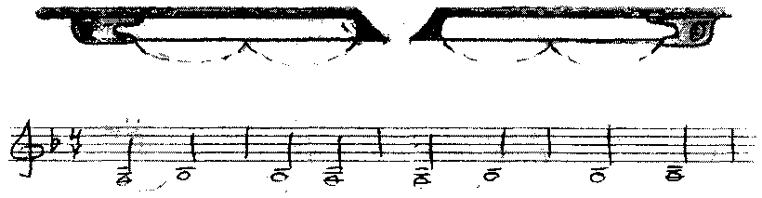
на четыре равные части
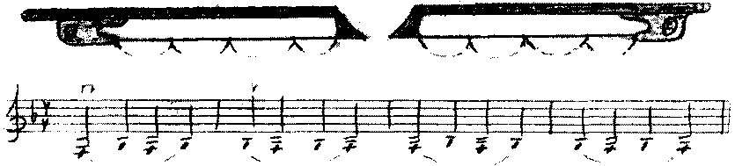

Сочетание деташе и легато образует так называемые комбинированные (смешанные) штрихи. Они могут быть:
а) симметричными - при которых равные по длительности звуки исполняются равными отрезками смычка:
б) несимметричными - при которых не равные по длительности ноты (или группы нот) исполняются равными отрезками смычка:
Здесь, во избежание ложных акцентов на слабые доли такта, следует обратить особое внимание на соразмерность скорости ведения смычка со степенью его нажима на струну. Более длинные звуки (или группы нот) следует исполнять с меньшей скоростью движения и большим нажимом смычка на струну. Краткие звуки (или отдельные, неслигованные штрихи) следует исполнять с большей скоростью движения и меньшим нажимом смычка.

Акцентированные и отрывистые штрихи

- Маркато (marcato) акцентированное деташе. Характеризуется акцентированным началом (атакой) звука с последующим его ослаблением:

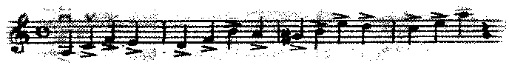

Акцент выполняется небольшим нажимом на струну в начале звука и энергичным проведением смычка по струне; затухание происходит в результате ослабления нажима и некоторого замедления скорости движения смычка.
2. Мартле (martele) - отрывистый штрих, имеющий акцентированное начало и последующее стремительное проведение смычка.. После каждого звука следует пауза, равная половине общей длительности звука.
Обозначается точкой или знаком

Во время паузы рука, освобожденная от напряжения, должна быть подготовлена в последующему акценту.
Мартле исполняется в верхней половине (чаще), в нижней половине (реже), а также и всем смычком (редко) в умеренном темпе при нюансе ff.
3.Стаккато (staccato) - исполнение ряда очень коротких, отрывистый звук (мартле) в одном направлении штриха; вверх (У)-чаще, вниз ( п )_ реже:

Отскакивающие (прыгающие) штрихи
1.Спиккато (spiccato) - штрих, при котором каждый звук извлекается отдельным, коротким движением смычка:«
Ш. Двнкля. Вариации

После каждой ноты смычок отскакивает от струны.
Штрих выполняется, главным образом, движениями кисти, со значительным участием предплечья. Важную роль играет мизинец, регулирующий ритм «падения» смычка на струну.

6. Интонация

1.Одним из основных условий игры на морин-хууре является чистота интонации, то есть точное исполнение высоты музыкальных звуков, их соотношений и последовательностей.
Верная интонация, главным образом, зависит от трех основных причин:
а) внутренних музыкально-слуховых представлений (то есть четкого представления того, как должна звучать мелодия).
б) слухового контроля (то есть умения слушать и оценивать свою игру с точки зрения верности интонации).
в) целесообразных (правильных) игровых приемов, содействующих точности движений пальцев левой руки.
Музыкально-слуховые представления (внутренний слух) развиваются в результате пения - сольфеджирования. Поэтому первоначальные упражнения в интонировании простейших мелодических последовательностей на морин-хууре должны чередоваться с сольфеджированием - пением этих же примеров.
Сравнение интонации звуков, исполненных на морин-хууре, со звуком спетым, развивает способность слухового контроля.
При игре гамм, трезвучий, детских песен на первых порах нужно сопровождать игру пением, произношением каждой ноты.

5. О вибрации
Вибрация - особый, придающий звуку певучесть. Прием игры на морин-хууре, одно из средств музыкальной выразительности.
Вибрация выполняется путем колебательных движений левой руки (главным образом ее кисти), в связи с чем происходит некоторое отклонение данного звука в сторону его повышения, а также громкости и тембра звука.
Игру с вибрацией следует начинать лишь после усвоения учеником основных приемов игры не ранее третьего года обучения.
Важнейшими условиями, необходимыми для начала игры с вибрацией, являются:
1. Слуховая потребность ученика к особой окраске (певучести) звука, к подчеркиванию выразительности отдельных (опорных) звуков музыкальной фразы.
2. Отсутствие излишнего напряжения в основных игровых приемах учащегося, и в особенности сжимания шейки морин-хуура между большим и основанием указательного пальца левой руки.
При игре с вибрацией: -
а) основание указательного пальца не должно касаться шейки морин-хуура;
б) не занятые в игре пальцы следует снимать с грифа;
в) колебательные движения должны происходить вдоль струны (то есть от порожка к подставке);
г) движения должны быть ритмически равномерными.
Изучение приема вибрации лучше начинать в третьем году обучения. Следует предостеречь учащегося от слишком частой вибрации в начале изучения этого приема; надо помнить, что по мере усвоения его, темп колебательных движений ускорится, тогда как желание с самого начала достичь необходимой частоты колебаний может привести к трудно исправимой впоследствии скованности движений.

6. Флажолеты
Флажолеты - звуки, получаемые в результате легково прикосновения (а не прижатия) пальца к какому либо месту деления струны на то или иное количество равных между собой частей.

7. Позиции и смена позиций
Позицией называется положение левой руки (и пальцев) в определенном месте грифа. Принято различать позиции в зависимости от положения на грифе первого пальца левой руки.
Перемещение руки от одной позиции к другой называется сменой позиции (или переходом)

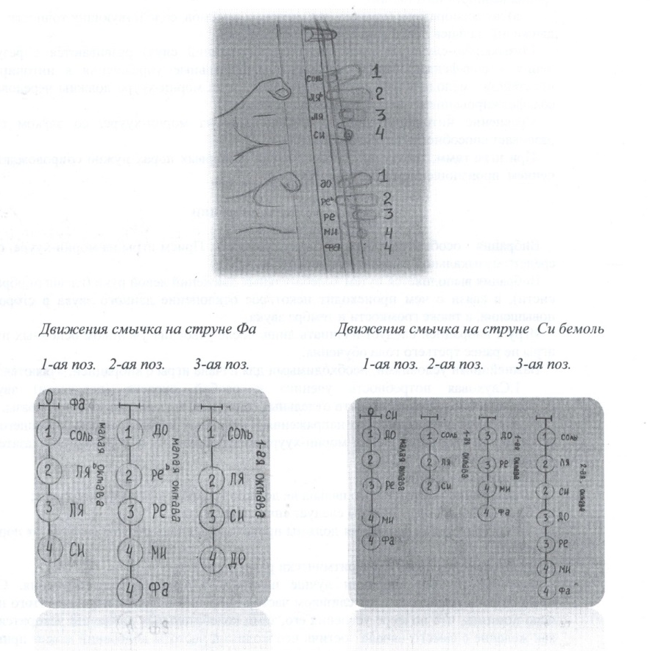

Движения смычка на струне Фа Движения смычка на струне Си бемоль
1-ая поз. 2-ая поз. 2-ая поз. 1-ая поз. 2-ая поз. 3-ая поз.

Начинать изучение II и III позиции следует лить после достаточного усвоения элементарных приемов игры на I позиции. Однако слишком задерживаться на игре только в I позиции не следует.
Одновременно с изучением приемов игры на II и III позициях без переходов следует вырабатывать навыки смены позиций (то есть соединение первой и второй позиций).
Переходы (смены позиций) выполняются движением всей руки. Для достижения большей плавности и слитности переходов рекомендуется:
- начинать переходить тем пальцем, который берет последний звук данной позиции;
- во время перехода слегка ослабить нажим скользящего по струне пальца, в то же время не теряя им ощущения струны;
- момент перехода «смягчать» при помощи вспомогательного движения кисти левой руки. Для перехода с низкой позиции на более высокую, исполнив звук (в самом конце его звучания-почти в момент перехода), следует ладонь левой руки мягко, без рывка, слегка приблизить к шейке морин-хуура. При переходе же с более высокой позиции на низкую следует кисть слегка отдалить от шейки морин-хуура, отведя большой палец в сторону нижней позиции.
Учить смены позиций следует в медленном темпе, чтобы иметь возможность проследить за движениями руки, кисти и пальцев, а также за чистотой интонации и качеством перехода.

8. Система домашних занятий
1.Для того, чтобы научиться играть на морин-хууре, следует заниматься ежедневно, регулярно и систематичестки. Заниматься лучше всего по утрам или же днем, когда ученик еще не утомлен. Продолжительность занятий зависит от индивидуальных данных ученика. Примерная длительность ежедневных занятий в начале обучения (первые 2-3 месяца) не должна превышать 30-40 минут (в два приема по 15-20 минут с перерывом).
По мере приобретения учеником основных первоначальных навыков игры, примерно через 2-3 месяца, общая продолжительность занятий может быть увеличена до 50 минут-1 часа (в 2 или 3 приема).
На втором году обучения следует заниматься час-полтора.
2. Продуктивность занятий зависит от времени, затраченного на игру, но, главным образом, от участия в игре сознания.
Необходимая для работы сосредоточенность внимания появляется в результате ясного представления учащимся цели работы; он должен знать, чего добиваться, к чему стремиться в каждом конкретном случае и какими средставами этого достичь.
Здесь основную роль играет внутренне слуховое представление конечного результата. Поэтому в первоначальном обучении очень важную роль играет предварительное сольфеджирование учеником изучаемого на морин-хууре материала.
Предварительное слуховое представление мелодии и последующий слуховой контроль имеют решающее значение в первоначальных успехах морин-хууриста.
3. Во время хзанятий следует решительно избегать хождения по комнате, топтания, отсчитывания ногой, облокачивания и т.п. вредных для игры привычек.
4. Следует ежедневно работать над упражнениями, гаммами, этюдами и пьесами.
Цель работы над упражнениями и гаммами-выработка основных форм движений,
основных технических приемов.
Исполнение гамм содействует совершенствованию интонации, выработке беглости, а также выравниванию звучания в целом.
Гаммы и арпеджио рекомендуется учить различными штрихами и в разных метроритмических вариантах.
При изучении этюдов учащийся объединяет различные простейшие формы движений в единое целое, развивает координацию движений обеих рук, совершенствует основные средства выразительности.
5. Рекомендуется чередовать занятия над техникой правой и левой руки, чтобы иметь возможность проследить за работой каждой из них.
Учебный материал вначале нужно играть в медленном темпе. Это необходимо для проверки качества звучания, чистоты интонации и свободно-непринужденных игровых движений.
По мере усвоения материала следует переходить к более подвижному темпу. Затем постоянно возвращаться к замедленному темпу для укрепления основных, усвоенных ранее, приемов.
б.При исполнении пьес перед учеником встают задачи художественноисполнительского порядка.
Основная цель работы: раскрытие авторского содержания музыкального произведения различными средствами музыкальной выразительности (динамика, темп, ритм, фразировка и т.д.).
Рекомендуется следующая примерная последовательность работы над музыкальным произведением:
а) разбор текста: первоначальное ознакомление с произведением в целом; б) техническая и художественная отработка деталей, изучение произведения по законченным частям, работа над выразительным исполнением фраз, выработка необходимых автоматизмов в исполнении пассажей (технических мест), запоминание;
в) объединение отдельных частей в единое целое, исполнение всего произведения на память и в сопровождении фортепиано; раскрытие художественного содержания произведения.

УСЛОВНЫЕ ОБОЗНАЧЕНИЯ
Для правой руки:
Г"] - смычком вниз V - смычком вверх
B. с. -всем смычком
Н.п. - нижней половинной смычка
C. с. - серединой смычка
В.п. - верхней половинной смычка Кц - у конца смычка Кд - у колодки
Pizz. (пиццикато) - играть щипком Агсо - играть смычком
Для левой руки:
0 - открытая струна
1 - первым (указательным) пальцем
2 - вторым (средним) пальцем
3 - третьим (безымянным) пальцем
4 - четвертым пальцем (мизинцем)
п или£- палец ставить одновременно на две струны I до_Щалец со струны не снимать
Обозначения струн:
I (или F) - на струне Фа
II (или$ - на струне Си бемоль

ПРИЛОЖЕНИЕ

КРАТКИЕ СВЕДЕНИЯ ПО МУЗЫКАЛЬНОЙ ГРАМОТЕ

1. Музыка - это искусство звуков.
Звук - это то что мы слышим. Звук - это физическое явление возникающий в результате колебаний (ведем смычок). Все музыкальнее звуки делятся на музыкальные и шумовые. Шумовые звуки - это стук, треск и.т.д.
Музыкальные звуки - имеют несколько свойство:
1) высота
2) громкость (амплитуда) ;
3) длительность звуков
4) тембр звука-это окраска звука.
Расстояние между звуками и его.повторением через 7 ступеней называется октавой. Музыку создает композитор/Музыку шяюлняет исполнитель -певец, певица, музыкант. Музыкальные звуки (их высота и длительность) обозначаются особыми знаками, которые называются нотами. ~
- Ноты записываются на нотном стане. Нотный стан (или нотоносец) состоит из пяти параллельных линий. Счет линий ведется снизу-вверх:

Ноты пишутся на нотном стане как на линиях, так и в промежутках между ними:

Для записи более высоких или более низких звуков применяется добавочные линии. Их
пишут над или под нотным станом:

Обычно число добавочных эриний не превышает пяти.
3. Каждый звук имеет определенную вы^э^й определенное название. Семь основных звуков называется До, Ре, Ми, Фа, Соль, Ля, Си. \
4. В начале нотного стана ставят скрипичный ключ, который показывает, на каком месте нотного стана записывается каждая нота:

Завиток скрипичного ключа находится на второй линии нотного стана и обозначает место записи звука Соль первой актавы.
5. Семь основных звуков чередуется в разных регистрах, причем каждый восьмой звук как бы повторяет первый (исходный) звук, но на новой высоте. Повторяющийся через семь ступеней звук ности такое же, как и первый, название.
Расстояние между ближайшими одноименными звуками разной высоты называется октавой.
На морин-хууре могут быть исполнены звуки малой, первой, второй октавы:
Малая октава
1 —ая октава
2-ая октава
3-ая октава

-г? W

здзк- £2 d§t
<миш* чтввфш
Фа Соль Ля Си До Ре Ми Фа Соль Ля Си До Ре Ми Фа Соль Ля Си До Ре Ми Фа
6. Наименьшее расстояние между двумя разными по высоте звуками называется полутоном (например, Ми-Фа, Си-До).
На клавиатуре фортепиано полутон образуется между звуками двух соседних клавиш. На морин-хууре полутон может быть исполнен двумя соседними пальцами, последовательно поставленными рядом.
Два соседних полутона образуют тон.
7. Для повышения и понижения высоты звуков применяются особые знаки-знаки альтерации.
Для повышения звука на полтона - # (диез).
Для понижения звука на полтона - Ъ (бемоль).
Для того, чтобы после повышения или понижения исполнить звук снова в первоначальном виде, применяют знак бекар - I (отказ).
Знаки альтерации пишутся перед соотвествующей нотой на линии или между линиями нотоносца.
Диезы или бемоли, выставленные непосредственно перед нотой, называются случайными.
Случайные знаки действительны только для той октавы, в которой они написаны, и только до ближайшей тактовой черты.
К случайным знакам относятся также знаки двойного повышения и понижения звуков. Х-знак дубль диез повышает ноту на два полутона (на целый тон), b b-знак дубль бемоль понижает ноту на два полутона (на целый тон).
8. Звукоряд, расположенный в порядке последовательно возрастающей или убывающей высоты, по ступеням октавы, называется гаммой.
9. Наиболее распространены мажорные и минорные гаммы. Они состоят из семи ступеней. В зависимости от порядкового номера и ладовой функции (устойчивости), ступени гаммы носят названия: первая (или тоника), вторая (или нижний вводный тон), третья, четвертая (или субдоминанта), пятая (или доминанта), шестая, седьмая (или верхний вводный тон). Восьмая является повторением первой степени.
Тоника, от которой строится гамма, определяет тональность гаммы.
Построение мажорной гаммы:
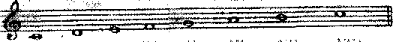
Д тон ) t i to |< Мло««н ?1т©И< i. 'О* i* ⁵ о t* * ^
Ступени:
Построение минорной гаммы:
li то** таийй той ||1 гоч i x-atr *.*• iiw t
Ступени:
Мажорные и минорные гаммы, имеющие одинаковое количество ключевых знаков, называются параллельными. Параллельная минорная гамма строиться от VI ступени соотвествующей мажорной гаммы.
Мажорные и минорные гаммы могут быть построены от любого звука. Для того, чтобы сохранить необходимую последовательность тонов и полутонов между ступенями гамм, применяют ключевые знаки. Каждой тональности соотвествуе свое количество ключевых знаков:
Ю.Одновременное или последовательное сочетание двух звуков, различных по высоте, называется интервалом.
Названия интервалов определяются количеством ступеней звукоряда в интервале, а так же количеством тонов и полутонов, составляющих интервал:
~~ [V

11 .Одновременное сочетание трех или четырех звуков называется аккорд. Звуки, составляющие аккорд, могут быть расположены по терциям.
Аккорды, состоящие из трех разных звуков, расположенных по терциям, называются трезвучиями.
Последовательное исполнение звуков аккорда называется арпеджио:
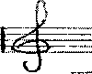
—•

Длительность звуков. Паузы. Ритм. Метр. Размер. Темп. Динамика.
1.Звуки бывают различными по своей длительности. Для записи длительности звуков применяют различные виды нот:
Раз два три четыре

Целая нота, ее длительность равна четырем долям (считать-«раз, два, три, четыре»).
Половинные ноты, длительность каждой равна двум долям (считать-«раз, два»).
Четверти, длительность каждой ноты равна одной доле.
Восьмые, длительность каждой ноты равна половине доли (на одну долю следует исполнить две восьмых).
Шестнадцатые, длительность каждой ноты равна одной четвертой части доли (на одну долю следует исполнить четыре шестнадцатых).
Более мелькие длительности (32, 64) встречаются реже.
Обычно основные нотные длительности, как видно из данной таблицы, делятся на более мелкие путем четного деления. Однако возможно и другое деление.
2. Часто можно встретить ритмическую фигуру, образовавшуюся от деления основной длительности на три равные части.
Эта ритмическая фигура называется триолью и обозначается так:
Л1
( вместо

Л)

т.8>
3. Временное молчание в музыкальном произведении называется паузой.
Паузы, так же как и ноты, бывают разных длительнотсей, то есть целые, половинные, четвертные, восьмые, шестнадцатые и т.д.

половинные
четвертные
Й
восьмые

И т.д.
4. Точка, поставленая справа от ноты (или паузы), увеличивает ее длительность наполовину (т.е. в полотора раза):
J.

J+J>

| + r
Вторая точка, поставленная рядом с первой увеличивает длительность ноты (или паузы) еще на половину длительности первой точки:
J— J
= I. + r~+ Sf
Лига-—-"' (связка), соединяющая две одинаковые по высоте ноты, увеличивает
J J
длительность первой - на всю продолжительность второй: исполняется как - о
5. Ритм. Как уже было сказано, музыкальное произведение может состоять из звуков, различных по своей длительности. Это соотношение звуков по их длительности называется ритмом.
6. Метр. В любом музыкальном произведении (или его части) звуки по своей силе (акцентированности) не одинаковы. Более сильные звуки чередуются с более слабыми. Равномерное чередование сильных (акцентированных) и слабых (неакцентированных) долей называется метром.
Метр произведения может быть двухдольным, трехдольным, четарехдольным, пятидольным и т.д.
7. Обазначение метра специальным знаком в виде дроби называется размером. Обычно этот знак ставится в начале произведения (после ключевых знаков):

..I ит.д.
Числитель показывает количество доле в такте, а знаменатйь-относительнуюей доли.
8.Такт. Часть произведения, которая начинается с сильной доли и кончается перед следующей сильной доли, называется тактом.
Такты отделяются друг от друга тактовой чертой.
Такт состоит: в двухдольном размере из одной сильной доли и одной слабой доли:

Т«КТ ’ -

в трехдольном размере из одной сильной и двух слабых долей:

Двухдольные и трехдольные такты называются простыми тактами. В каждом такте имеется только одна сильная доля.
От слияния двух (или нескольких) простых тактов образуется сложный такт.
В сложным тактом относятся: четырехдольный (два двухдольных); пятидольный (сумма двухдольного и трехдольного); шестидольный (обычно два трехдольных); девятидольный (три трехдольных); двенадцати дольный (четыре трехдольных) такты.

9.Некоторые музыкальные произведения начинаются не с сильной, а со слабой доли. Начало фразы со слабой доли называется затактом:

10. Перенесение акцента с сильной доли такта на слабую называется синкопой.
Синкопа возникает, главным образом, в том случае, когда слабая доля оказывается слигованной (связанной) с последующей сильной (или относительно сильной) долей, имеющей ту же высоту, что и предшетсвующая ей слабая доля:

11. Темп. Степень подвижности при исполнении музыкального произведения называется темпом. Теп определяется скоростью чередования долей такта и обозначается словесным (в основном на итальянском языке) указаниями в начале произведения.
Ниже приводятся наиболее употребительные темповые обозначения:
Largo (лярго)-широко
Larghetto (ляргэтто)-несколько подвижнее, чем лярго
Grave (граве)-тяжеловесно
Lento (ленто)-медленно, протяжно
Adagio (адажио)-медленно, спокойно
Andante (анданте)-не скоро, спокойно, плавно
Andantino (андантино)-подвижнее, чем анданте
Moderate (модерато)-умеренно
Allegretto (аллегретто)-подвижно
Allegro moderate (аллегро модерато)-умеренно скоро
Allegro (аллегро)-скоро
Vivo, Vivace (виво, виваче)-живо, оживленно
Presto (престо)-очень скоро
ritenuto (rit.) (ритэнуто) -замедляя
rallentanto (rail.) (раллетанто)- замедляя
accelerando (accel.) (аччелерандо)-ускоряя
strigendo (string.) (стринджендо)-ускоряя
a tempo (а тэмпо)-в предыдущем темпе
Tempo I (тэмпо примо)-первоначальный темп.
12. Сила (громкость) музыкального звучания называется динамикой. Основные динамические обозначения:
f - (форте) - громко
р - (пиано) - тихо
mf-(мещщ форте) - средняя громкость
тр - (меццо пиано) - средняя громкость
рр - (пианиссимо) - очень тихо
ff- (фортиссимо)- очень громко
sf- (сфорцандо) - внезапное усиление отдельного звук
' или creshendo (cresc.) - (крешендо) - постепенное усиление звука ши diminuendo (dim.) - (диминуендо) - постепенное затихание.

Мелизмы
Мелизмы - это особые мелодические фигуры, получившие наибольшее распространение в музыке XVII - XVIII вв., где они служили средством украшения основной мелодии. Вследствие постепенно наступившей полной стандартизации этих фигур, они стали обозначаться либо мелкими нотами, либо специальными условными знаками.
Большинство мелизмов содержит в себе верхний вспомогательные звуки.
Основные разновидности мелизмов следующие:
1. Форшлаг:
Запись: Исполнение:
перечеркнутый (короткий)
I неперечеркнутый (долгий)

2. Мордент - состоит из чередования основного звука и его верхнего (неперечеркнутый) или нижнего (перечеркнутый) вспомогательного звука:
Запись: Исполнение:

3. Группетто - состоит из последования двух форшлагов: верхнего и нижнего - прямое группетто ( СО), нижнего и верхнего - обращенное группетто (ЯН).
а) Если знак СО (или ЯН) стоит над нотой, то групетто исполняется в начале длительности звука, после чего основной тон выдерживается сколько возможно.
Прямое: Обращенное:

б) Если знак СО (или ■ИМ81) стоит после ноты, то группетто исполняется только за счет последней части длительности ноты.

4. Трель - быстрое чередование двух соседних звуков-основного и верхнего вспомогательного.
а) Трель без заключения:
Запись:
Исполнение:

б) Трель с заключением:
Запись:
Исполнение:

заключение

Знаки сокращенной нотной записи
Для повторения какого-лйбо музыкального отрывка пишут знак повторения или знак репризы:
Для повторения произведения (или его части) с другим окончанием, кроме знака репризы, ставят еще знаки, называемые вольтами.
Вольта 1- первый раз; вольта 2-второй раз:
Для записи очень высоких звуков (во избежание множества добавочных) применяют
1.

1(27
знак

I. Написанные под ним ноты следует исполнять октавой выше.

СОДЕРЖАНИЕ
Раздел I. Морин-хуур
1.1. История возникновения морин-хуура
1.2. Устройство
1.3. Названия частей морин-хуура и смычка
1.4. Строй морин-хуура
1.5. Размер инструмента
1.6. Уход за инструментом
Раздел II. Краткие методические указания
2.1. О «постановке» при игре на морин-хууре
2.2. Звукоизвлечения
2.3. Основные штрихи
2.4. Интонация
2.5. О вибрации
2.6. Флажолеты
2.7. Позиции и смена позиций
2.8. Система домашний занятий
2.9. Условные обозначения
Приложение Список литератур

